Post 1
We hebben goed nieuws! Vanaf vandaag kunt u uw medisch dossier zelf online bekijken.
In uw medisch dossier staat bijvoorbeeld:
- het advies van de huisarts
- de uitslagen van onderzoek
- de lijst met uw medicijnen
Meer weten? Bezoek de website van onze praktijk [link]
Suggestie rechtenvrij beeld

Post 2
Bent u bij de huisarts geweest? Uw huisarts zet uw medische gegevens in zijn computer in uw medische dossier. U kunt uw medische gegevens daarna online lezen op uw eigen telefoon of computer.

Dat kan nadat u veilig inlogt. U heeft dan meer informatie om samen met ons te praten over uw gezondheid en om een keuze te maken over uw behandeling.

Meer weten? Bezoek de website van onze praktijk [link]
Suggestie rechtenvrij beeld
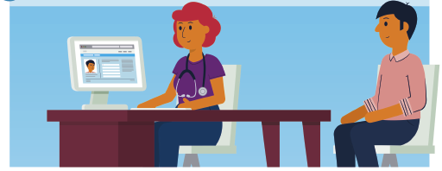

Post 3
Uw medische gegevens thuis bekijken. Hoe gaat dat? U leest het in deze flyer.

[Toevoegen infographic online inzage, bijv. https://open-eerstelijn.nl/wp-content/uploads/2019/12/OPEN-Infographic-Patie%CC%88nten-600x1800px.png]

Post 4
Online uw medische gegevens bekijken: hoe doet u dat veilig? U leest het in deze flyer.

[Toevoegen infographic veilig gegevens delen, bijv. https://open-eerstelijn.nl/wp-content/uploads/2020/04/OPEN-Infographic-Patie%CC%88nten-2-600x1957px.png]

